Informācija par sabiedriskā transporta pakalpojumu sniegšanā pārskaitītajām valsts budžeta dotācijām un indikatīvajiem rādītājiem
2013. gadā

- 2013. gadā pilsētas nozīmes maršrutus ar autobusiem apkalpoja 11 pārvadātāji, reģionālos vietējos maršrutus – 43 pārvadātāji, reģionālos starppilsētu pārvadājumus – 12 pārvadātāji.
- Sabiedriskā transporta pakalpojumu sniedzējiem reģionālajā starppilsētu nozīmes maršrutu tīklā, plānošanas reģioniem un republikas pilsētu pašvaldībām 2013.gadā valsts budžeta programmā 31.00.00 „Sabiedriskais transports” piešķirts finansējums 61 888 607 lati, tajā skaitā:
- apakšprogrammā 31.06.00 „Dotācija zaudējumu segšanai sabiedriskā transporta pakalpojumu sniedzējiem” 50 182 894 lati;
- apakšprogrammā 31.07.00 „Sociālās drošības tīkla stratēģijas pasākumu īstenošana” 11 705 713 lati zaudējumu kompensēšanai par valsts noteiktajiem braukšanas maksas atvieglojumiem sabiedriskajā transportā.
Papildus 2013.gadā Satiksmes ministrijai valsts budžeta programmā 02.00.00 „Līdzekļi neparedzētiem gadījumiem” tika piešķirts 4 934 950 lati 2012.gadā nesegto un 2013.gadā prognozēto zaudējumu kompensēšanai sabiedriskā transporta pakalpojumu sniedzējiem reģionālajā starppilsētu nozīmes maršrutu tīklā, plānošanas reģioniem un republikas pilsētu pašvaldībām.
- VSIA „Autotransporta direkcija” par sabiedriskā transporta zaudējumiem, kas radušies 2013.gadā, aprēķināja un Satiksmes ministrija pārskaitīja:
- valsts budžeta dotācijas zaudējumu kompensēšanai 46 879 221 latus;
- kompensācijas zaudējumu segšanai pārvadātājiem par valsts noteiktajiem braukšanas maksas atvieglojumiem sabiedriskajā transportā, pārvadājot pasažierus ar 100% atlaidi, 11 687 668 latus.

Savukārt no 2013.gadā valsts budžetā piešķirtajiem līdzekļiem izmaksāti par 2012.gadā nesegtajiem zaudējumiem 8 238 622.48 lati un 18 045.31 lati par zaudējumiem par personu ar braukšanas maksas atvieglojumiem.

Tabula Nr. 1
Pārskaitītās dotācijas par sabiedriskā transporta pakalpojumu sniegšanu reģionālajos starppilsētu nozīmes maršrutos 2013. gadā (LVL)
Uzņēmuma nosaukums | Lotes | Dotācijas zaudējumu kompensēšanai | Dotācijas par braukšanas maksas atvieglojumiem
AS "CATA" | ZA | 909 233 | 482 338
SIA "Daugavpils autobusu parks" | DA | 297 609 | 188 266
SIA "Dobeles autobusu parks" | D | 186 946 | 83 509
SIA "Jēkabpils autobusu parks" | DA | 261 581 | 146 244
SIA "Jelgavas autobusu parks" | D | 246 643 | 134 895
AS "Liepājas autobusu parks" | DR, C1A, C1B | 476 653 | 541 464
AS "Nordeka" | A;C2;DA;DR | 2 080 110 | 927 128
SIA "Norma A" | A | 1 039 997 | 291 140
SIA "Sabiedriskais autobuss" | DR, C1C | 349 723 | 269 652
AS "Talsu autotransports" | ZR | 333 737 | 150 485
SIA "VTU Valmiera" | ZA | 555 596 | 298 160
PSIA "Ventspils reiss" | ZR | 338 924 | 144 993
SIA "Gulbenes - Alūksnes bānītis" |  | 256 750 | 3 850
AS "Pasažieru vilciens" * |  | 27 763 790 | 2 291 065
Kopā |  | 35 097 291 | 5 953 189

Tabula Nr. 2
Pārskaitītās dotācijas par sabiedriskā transporta pakalpojumu sniegšanu reģionālajos vietējās nozīmes maršrutos 2013. gadā (LVL)
Plānošanas reģions | Dotācijas zaudējumu kompensēšanai | Dotācijas par braukšanas maksas atvieglojumiem
Kurzemes plānošanas reģions | 1 394 321 | 221 110
Latgales plānošanas reģions | 2 574 577 | 322 352
Rīgas plānošanas reģions | 2 300 826 | 610 969
Vidzemes plānošanas reģions | 2 442 472 | 329 144
Zemgales plānošanas reģions | 1 977 329 | 234 190
Kopā reģioni | 10 689 525 | 1 717 765

Tabula Nr. 3
Pārskaitītās dotācijas par sabiedriskā transporta pakalpojumu sniegšanu pilsētas nozīmes maršrutos 2013. gadā (LVL)
Republikas pilsētas dome | Dotācija zaudējumu kompensēšanai | Dotācijas par invalīdu pārvadāšanu
Daugavpils pilsētas dome | 42 467 | 286 088
Jelgavas pilsētas pašvaldība | 99 079 | 191 862
Jēkabpils pilsētas pašvaldība | 3 727 | 53 346
Jūrmalas pilsētas dome | 0 | 77 891
Liepājas pilsētas dome | 104 525 | 255 356
Rīgas pilsētas dome | 694 572 | 2 859 848
Rēzeknes pilsētas dome | 81 171 | 95 847
Valmieras pilsētas pašvaldība | 20 797 | 61 376
Ventspils pilsētas dome | 46 067 | 135 100
Kopā pilsētas | 1 092 405 | 4 016 714

- Pamatojoties uz pārvadātāju iesniegto informāciju, reģionālajā starppilsētu nozīmes maršrutu tīklā, plānošanas reģionu un republikas pilsētu pašvaldību sabiedriskā transporta pakalpojumu nodrošināšanā par 2013.gadu ir radīti zaudējumi, t.sk. valsts garantētā peļņa, 60.57 milj. LVL apmērā. No valsts budžeta 2013.gadā ir izmaksāta dotācija par 2013.gada zaudējumu segšanu un par personu ar braukšanas maksas atvieglojumiem pārvadāšanu 58.57 milj. LVL. Tādējādi kopumā par 2013.gadu pārvadātājiem nav kompensēti zaudējumi 1.65 milj. LVL apmērā.
Pārvadātāju kopējie zaudējumi ir aprēķināti, pamatojoties uz četru ceturkšņu faktiskiem zaudējumiem un noslēgtajiem līgumiem (līgumcenām). Saskaņā ar 2012.gada 15.maija Ministru kabineta noteikumos Nr.341 „Kārtība, kādā nosaka un kompensē ar sabiedriskā transporta pakalpojumu sniegšanu saistītos zaudējumus un izdevumus un nosaka sabiedriskā transporta pakalpojuma tarifu” (turpmāk tekstā – MK noteikumi Nr.341) noteikto Maksimālo kompensējamo izmaksu noteikšanas kārtību, kopējā kompensējamā izdevumu summa atsevišķiem pārvadātājiem var tikt samazināta, pielīdzinot to pašizmaksu visu pārvadātāju vidējam rādītājam. Tādējādi kopējais kompensējamo zaudējumu apmērs par 2013.gadu sabiedriskā transporta pārvadātājiem tiks koriģēts.

- Kopējie biļešu ieņēmumi par sabiedriskā transporta pakalpojumiem 2013.gadā bija 84 327 303 LVL, kopējie izdevumi – 211 167 354 LVL. Kopējais veiktais nobraukums ir 150 254 859 km, kur vislielākais īpatsvars ir pilsētas pārvadājumiem un starppilsētas pārvadājumiem ar autobusiem. (skatīt Tabulu Nr.4).

Tabula Nr.4
Sabiedriskā transporta nozari raksturojošie rādītāji par 2013.gadu
Pārvadājumu veids | Ieņēmumi (LVL) | Izdevumi (LVL) | Aprēķinātie zaudējumi kopā ar valsts garantēto peļņu 3.036% (LVL) (zaudējumu kompensācija, kompensācija par braukšanas maksas atvieglojumiem) | Nobraukums (t.sk., km un vilcienkm) | Pārvadātie pasažieri, t.sk., bez maksas pārvadātie pasažieri | Pasažierkilometri t.sk., bez maksas pārvadātajiem pasažieriem
Pārvadājumi republikas pilsētas nozīmes maršrutos | 39 943 565 | 111 645 364 | 4 892 098 | 54 786 692 | 194 858 262 | x
Pārvadājumi reģionālajos vietējās nozīmes maršrutos | 11 092 987 | 23 456 288 | 12 698 497 | 36 522 128 | 22 468 885 | 375 364 033
Pārvadājumi ar autobusiem reģionālajos starppilsētu nozīmes maršrutos | 18 194 867 | 29 770 951 | 11 326 535 | 41 628 435 | 12 079 600 | 807 040 868
Pārvadājumi pa dzelzceļu reģionālajos starppilsētu nozīmes maršrutos | 15 095 884 | 46 294 751 | 31 657 178 | 5 491 204 | 19 443 970 | 636 901 466
Pavisam kopā sabiedriskā transporta pakalpojumu sniegšanā* | 84 327 303 | 211 167 354 | 60 574 307 | 138 428 459 | 248 850 717 | 1 819 306 367
* Aprēķinātajos zaudējumos nav ietverta izdevumu korekcija saskaņā ar Ministru kabineta noteikumu Nr.341 1.pielikuma metodiku „Maksimālo kompensējamo izmaksu noteikšanas kārtība”, kā arī nav ņemtas vērā līgumcenas, par kādām pārvadātāji un pasūtītāji noslēguši vienošanos par sabiedriskā transporta pakalpojumu sniegšanu atsevišķos pārvadājumos.

Zaudējumu pieaugums 2013.gadā pret 2012.gadu ir veidojies, samazinoties ieņēmumiem (skatīt Tabulu Nr.5). Savukārt ieņēmumu samazinājums ir veidojies, samazinoties pārvadāto pasažieru skaitam par maksu, tostarp, 2013.gadā vairākās pilsētās tika pievienotas jaunas pasažieru kategorijas ar braukšanas maksas atlaidēm, kas sekmēja lielāku ieņēmumu samazinājumu pilsētas nozīmes pārvadājumos. Būtisks pasažieru skaita samazinājums ir izveidojies reģionālajos vietējās un reģionālajos starppilsētu pārvadājumos ar autobusiem, sasniedzot 4,5% samazinājumu gadā.

Tabula Nr. 5
2013.gada rādītāju salīdzinājums ar 2012.gada rādītājiem
(%-lās izmaiņas)

Pārvadājumu veids | Kopējie ieņēmumi (%) | Izdevumi (%) | Zaudējumi (%) | Nobraukums (%) | Pasažieri par maksu
Republikas pilsētas nozīmes maršruti | -6.02% | -0.48% | 2.90% | -5.22% | -1.06%
Reģionālie vietējās nozīmes maršruti | -2.62% | -0.06% | 2.36% | 0.06% | -4.54%
Reģionālie starppilsētu nozīmes maršruti (autobusi) | -2.16% | 2.42% | 3.53% | -1.56% | -4.57%
Reģionālie starppilsētu nozīmes maršruti (dzelzceļš) | -0.73% | 4.31% | 6.93% | -1.46% | 1.33%

- Salīdzinot ar iepriekšējo gadu, 2013. gadā kopējie izdevumi reģionālajos starppilsētu un reģionālajos vietējos nozīmes maršrutos ir palielinājušies par 0.65%. Lielākais izdevumu īpatsvars no kopējiem izdevumiem ir Degvielas un Personāla izmaksām (skat. attēls Nr.1).

Attēls Nr.1
Izmaksu sadalījums reģionālajos starppilsētu (ar autobusiem) un vietējās nozīmes pārvadājumos 2013.gadā un 2012.gadā (tūkst. LVL)
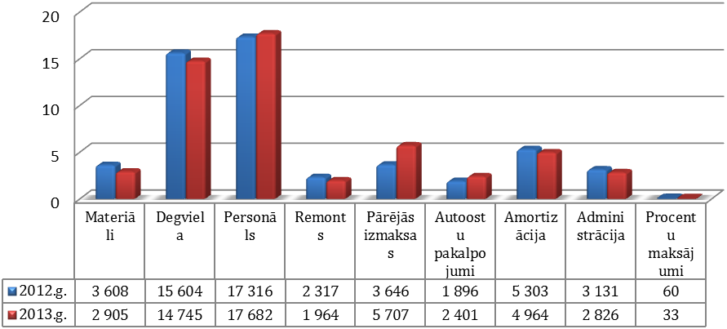
Salīdzinot ar 2012. gadu, Degvielas izmaksas ir samazinājušās par 5.51%, kas atbilst kopējai tendencei – degvielas vairumtirdzniecības vidējā cena 2013. gadā ir samazinājusies par 5.02%. Personāla izmaksas ir palielinājušās par 2.11%, starppilsētu pasažieru pārvadājumos ar autobusiem – par 0.42% un vietējos reģionālajos pārvadājumos par 3.93%. Amortizācijas izmaksas ir samazinājušās par 6.39%.. Administrācijas izmaksas ir samazinājušās par 9.75%.
Lielākās procentuālas izmaiņas ir vērojamas Materiālu, Remonta, Autoostu un Pārējās izmaksās. Tas galvenokārt ir saistīts ar to, ka 2012. gada 15. maijā stājās spēkā izmaiņas MK noteikumos Nr.341, kas paredzēja citu izmaksu sadales kārtību starp izdevumu pozīcijām, kas ietekmēja Materiālu un Remonta izmaksu pozīciju samazinājumu, savukārt Autoostu izmaksu un Pārējo izmaksu palielinājumu, līdz ar to salīdzināmās izmaiņas nav korektas.
Kopējie izdevumi reģionālajos starppilsētu nozīmes pārvadājumos pa dzelzceļu, salīdzinājumā ar 2012. gadu ir palielinājušās par 4.31%. Personāla izmaksas ir palielinājušās par 4.54%, administrācijas izmaksas – par 2.57%. Vislielāko kāpumu ir sasniegušas Remonta un Infrastruktūras izmaksas, kuras ir pieaugušas par attiecīgi 41.99% un 33.68%.

- Kopējais pārvadāto pasažieru skaits (t.sk. par maksu pārvadātie pasažieri, bez maksas pārvadātie pasažieri, citas pasažieru kategorijas ar braukšanas maksas atlaidēm) pilsētas pārvadājumos, reģionālajos starppilsētu pārvadājumos un plānošanas reģionos 2013.gadā, salīdzinot ar iepriekšējo gadu ir palielinājies par 6.19%. Tas skaidrojams ar pārvadāto pasažieru skaita palielināšanos pilsētas pārvadājumos par 5.74% un, ņemot vērā to, ka republikas pilsētās tiek pārvadāta puse no kopējā pārvadāto pasažieru skaita, tas rada ievērojamu pārvadāto pasažieru īpatsvaru.
No kopējā pārvadāto pasažieru skaita, par maksu pārvadāto pasažieru īpatsvars ir 48.78%, bez maksas pārvadāto pasažieru īpatsvars ir 6.62% un pasažieru skaita īpatsvars ar braukšanas maksas atlaidēm – 44.60%. (sk. Attēls Nr.2)

Attēls Nr.2
2013.gadā sabiedriskajā transportā pārvadātie pasažieri pa kategorijām
(%-tos)

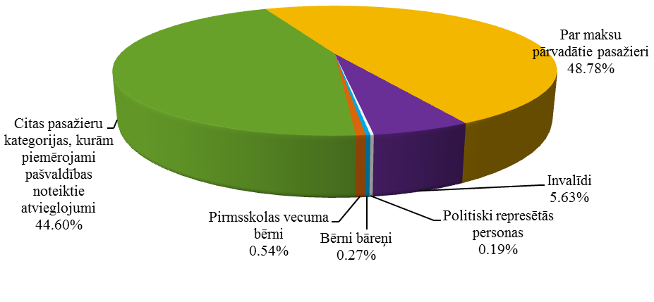

  - Kopējais par maksu pārvadāto pasažierus skaits salīdzinot ar 2012.gadu ir samazinājies par 1.61%. Reģionālajos starppilsētu pārvadājumos ar autobusiem par maksu pārvadāto pasažieru skaits ir samazinājies par 4,57%, reģionālajos vietējos pārvadājumos – par 4.54%, pilsētas pārvadājumos – par 1.06%, savukārt reģionālajos starppilsētu dzelzceļa pārvadājumos par maksu pārvadāto pasažieru skaits ir palielinājies par 1.33%.
Pēdējo gadu par maksu pārvadāto pasažieru skaita izmaiņas tendence liecina, ka ik gadu par maksu pārvadāto pasažieru skaits, kas izmanto reģionālos starppilsētu un reģionālos vietējās nozīmes pakalpojumus, samazinās par vidēji 4%. Atbilstoši šādām izmaiņām var secināt, ka, labklājības līmenim palielinoties, daļa minēto pasažieru ir mainījušas pārvietošanās līdzekļus, piemēram, izmantojot automašīnas, savukārt, ņemot vērā izmaiņas sabiedriskā transporta pakalpojumu pasūtījumos, ir arī radījis neregulāro pasažieru pārvadātāju īpatsvaru, kuru pakalpojumus izmanto daļa pasažieru, neapzinoties, kādu kaitējumu tas nodara no valsts budžeta dotētajiem regulārajiem pārvadājumiem.

Attēls Nr.3
Par maksu pārvadāto pasažieru skaits 2013. un 2012.gadā pa pārvadājuma veidiem
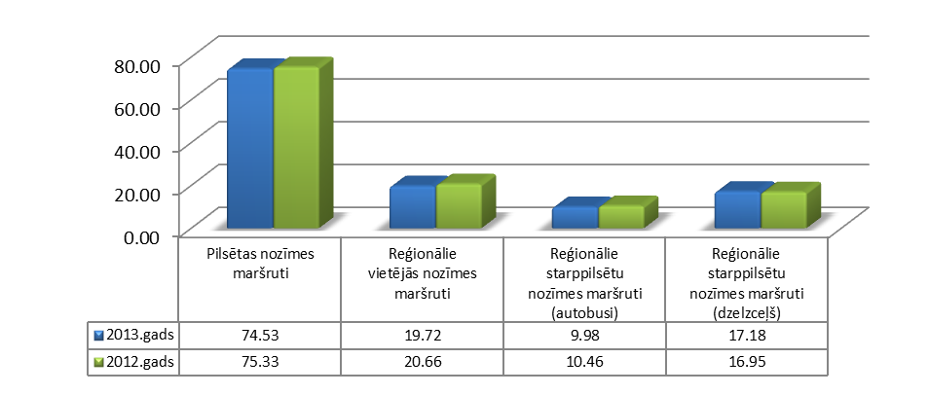
  - Kopējais pasažieru skaits ar braukšanas maksas atvieglojumiem (t.sk. pašvaldību noteiktās pasažieru kategorijās ar braukšanas maksas atvieglojumiem) salīdzinot ar 2012.gadu ir palielinājies par 9.73%. Tas ir skaidrojams ar pasažieru skaita ar braukšanas maksas atvieglojumiem palielinājumu pilsētas pārvadājumos - pasažieru kategorijām, kas 2012. gadā apmaksāja braucienus, ir piešķirti atvieglojumi un to kopējais skaits ir palielinājies par 11.73%.
Reģionālajos starppilsētu pārvadājumos ar autobusiem bez maksas pārvadāto pasažieru skaits 2013.gadā palielinājies par 2.08%, reģionālajos vietējos pārvadājumos – par 3.33%, savukārt reģionālajos starppilsētu pārvadājumos pa dzelzceļu bez maksas pārvadāto pasažieru skaits ir samazinājies par 8.49%.
Kopējie zaudējumi (nesaņemtie ieņēmumi) par pasažieru pārvadāšanu ar braukšanas maksas atvieglojumiem visos pārvadājuma veidos, kas tiek segti no valsts budžeta, 2013.gadā ir 11 595 995 LVL.

Tabula Nr. 6
Informācija par 2013.gadā pārvadātājām pasažieru kategorijām, kuras ir tiesīgas izmantot sabiedrisko transportu bez maksas
Pasažieru kategorija | Pasažieru skaits | Zaudējumi (LVL)
Invalīdi | 13 998 135 | 8 998 876
Politiski represētās personas | 463 916 | 598 350
Bērni bāreņi | 669 902 | 702 702
Pirmsskolas vecuma bērni | 1 341 498 | 1 296 067
KOPĀ: | 16 473 451 | 11 595 995

Pasažieru skaita samazinājums kategorijās, kam ir tiesības izmantot sabiedrisko transportu bez maksas – invalīdi 0.52%, pirmsskolas vecuma bērni 7.25%, bērni bāreņi un politiski represētās personas aptuveni 13%. Pēc Veselības un darbspēju ekspertīzes ārstu valsts komisijas datiem, invalīdu skaits Latvijā 2013.gadā ir palielinājies par aptuveni 2.5%. Sabiedriskajā transporta pārvadājumos invalīdu skaits 2013.gadā pilsētas pārvadājumos ir samazinājies par 2.81%, savukārt reģionālajos starppilsētu pārvadājumos ir palielinājies par 4.88% un reģionālajos vietējos pārvadājumos – palielinājies par 8.49%, kas parāda, ka invalīdu pārvietošanas intensitāte 2013.gadā ir palielinājusies ārpus pilsētas teritorijas.
Zaudējumu apmērs par pārvadātajiem pasažieriem, kam ir tiesības izmantot sabiedrisko transportu bez maksas, ir samazinājies par 0.44%. Zaudējumu apmērs pieaug kategorijā – invalīdi (aptuveni 1.92%), pārējās kategorijās zaudējumi samazinās (politiski represētās personas – par 12.13%, bērni bāreņi – par 8.91%, pirmsskolas vecuma bērni – par 5.07%).

Saskaņā ar Sabiedriskā transporta pakalpojumu likuma 7.pantā noteikto gadījumu, kompensē radušos zaudējumus par maršruta daļu, kas ir ārpus pilsētas administratīvās teritorijas, ja šī maršruta daļa ir vairāk nekā 30% no kopējā maršruta garuma.
Izdevumus, kas radušies pārvadājot pašvaldību noteiktās pasažieru kategorijas ar braukšanas maksas atlaidēm, sedz pašvaldība.

